**TH 1:**

Bé trai 15th, 12kg

Mẹ đưa đi cấp cứu bv q.8 vì khó thở, bệnh 3 ngày

N1-2: sốt 38 độ, ho khan ít

N3: ho nhiều + khò khè + khó thở

Khám:

Tỉnh, 38,5 độ

Môi hồng/KT

SpO2 95%

Chi ấm, mạch rõ 135l/ph

Thở co lõm nặng, 54l/ph

Phổi ran ngáy, ẩm 2 bên

Gan 2cm hạ sườn phải

Con 1/1, đủ tháng, sanh mổ vì ngôi ngang, 3kg, sau sanh 7 ngày xuất viện

Lúc 7 tháng có nhập viện vì VTPQ, điều trị 7 ngày không oxy, chích KS + PKD

Ba mẹ bị viêm mũi dị ứng

1. Đặt vấn đề, chẩn đoán và xử trí cấp cứu
2. Sau 1h xử trí, BN tím tái, mạch 160l/ph, thở 60l/ph, co lõm nặng, phổi nghe thông khí kém, ran ngáy mờ rải rác, nhiệt độ 37 độ. Các khả năng xảy ra?

**Đặt vấn đề:**

1) suy hô hấp độ 2

2) hội chứng tắc nghẽn hô hấp dưới

3) hội chứng nhiễm trùng+gan to = hội chứng đáp ứng viêm toàn thân

4) ba mẹ viêm mũi dị ứng

5) tiền căn viêm tiểu phế quản chích KS + PKD

**Chẩn đoán:**

CĐSB:Viêm tiểu phế quản nặng, bội nhiễm – biến chứng suy hô hấp độ 2 – theo dõi NTH

CĐPB:

Suyễn cơn trung bình chuyển nặng bội nhiễm lần đầu – suy hô hấp độ 2 – theo dõi NTH

**Xử trí:**

+nằm phòng thường

+đầu cao 30 độ, hút đàm nhớt

(1) ceftriaxone 1g

0,96 g (TMC)

-ho astex

5ml x3 (u)

-sacendol 0,15g

1 gói (u)

-ventolin 2.5mg pha NS đủ 3ml, PKD O2 6 lít/ phút 3 lần cách 20 phút, đánh giá lại

-3BT-S3-Ch (TT)

-CS3

Theo dõi M, HA, NT, SpO2 /8-12h, xuất nhập /24h

Cận lâm sàng;

-KMĐM

-CTM, PMNB, CRP, cấy máu

-X-quang ngực thẳng KTS

-hút dịch khí quản nhuộm, soi, cấy đàm + KSĐ

- ion đồ

- siêu âm bụng

**Sau 1h xử trí, BN tím tái, mạch 160l/ph, thở 60l/ph, co lõm nặng, phổi nghe thông khí kém, ran ngáy mờ rải rác, nhiệt độ 37 độ. Các khả năng xảy ra?**

- suyễn cơn nặng – suy hô hấp độ 2 – theo dõi TKMP

- viêm tiểu phế quản bội nhiễm – suy hô hấp độ 2 – theo dõi TKMP

**TH2:**

BN nam 2 tuổi, 10kg, khám BV BR-VT chuyển chẩn đoán Viêm phổi nặng/sởi phát ban N5.

Bệnh 1 tuần

N1-3: sốt cao liên tục, ho, sổ mũi, khám và điều trị bs tư, không rõ chẩn đoán, không giảm

N4-7: nhập viện BRVT, chẩn đoán Viêm phổi + phát ban dạng sởi. Vẫn sốt cao liên tục, ho nhiều, thở mệt. Đã điều trị Cefotaxim 5 ngày không giảm 🡪 chuyển NĐ1

Tiền căn: chưa ngừa sởi

TTLNV

Tỉnh, vẻ đừ

Môi hồng/khí trời, SpO2 95%

Mạch 130l/ph, 39 độ

Thở 48l/ph, co lõm ngực

Tim đều rõ

Phổi ran ẩm, nổ 2 bên

Bụng mềm, gan lách ko to

Ban dạng sẩn toàn thân

**Đặt vấn đề:**

1) hội chứng nhiễm trùng

2) hội chứng tổn thương phế nang

3) sởi N7

4) suy dinh dưỡng

**Chẩn đoán:**

CĐSB: Viêm phổi nặng – theo dõi NTH - sởi N7 – suy dinh dưỡng

CĐPB: ?

**Xử trí:**

- nhập phòng ngoài

- đầu cao 30 độ, hút đàm nhớt

(1) cefepim 1g

0,5mg x 3(TMC)

(1) vancomycin 0,5g

0,15 g pha Dextrose 5% đủ 30ml

TTM 20ml/h x 4 cử

(1) chemacin 0,5g

0,15g pha 100ml Dextrose 5% (30ml)

TTM 30ml/h

-Sacendol 0,15g

1 gói (u)

-ho Astex

5ml x3 (u)

-3BT-C-Ch (TT)

-CS3

Theo dõi M, HA, NT, SpO2 /8-12h, xuất nhập/24h

Cận lâm sàng:

-CTM, PMNB, CRP, cấy máu

-X-quang ngực thẳng KTS

-hút dịch KQ nhuộm, soi, cấy đàm + KSĐ

-ion đồ, ALT, AST, ure, creatinin

**Sau 2 ngày, bé vẫn sốt cao liên tục, đừ, môi tái nhẹ/kt, SpO2 88%, 39 độ, mạch 160l/ph, thở 54l/ph, co lõm ngực. Tim đều rõ, phổi rale ẩm nổ 2 bên, bụng mềm**

**CTM**

**BC 28k**

**Neu 80%**

**Lym 20%**

**CRP 120**

**XQ phổi tổn thương đám mờ 2 phế trường, phải nhiều hơn trái**

**🡪 Đặt vấn đề, chẩn đoán, xử trí tiếp theo.**

**Đặt vấn đề:**

1) suy hô hấp độ 2

2) hội chứng nhiễm trùng

3) hội chứng tổn thương phế nang

4) hậu sởi

5) suy dinh dưỡng

**Chẩn đoán**

Viêm phổi nặng – suy hô hấp độ 2 –NTH – hậu sởi – suy dinh dưỡng

**Xử trí**

-nhập cấp cứu

-đầu cao 30 độ, hút đàm nhớt

-Duy trì SpO2 > 92%

(1)tienam 0,5g

0,15g pha 100ml Dextrose 5% (30ml)

TTM 30ml/h x 4 cử

(2)vancomycin 0,5g

0,15g pha Dextrose 5% đủ 30ml

TTM 20ml/h x 4 cử

(3)chemacin 0,5g

0,15g pha 100ml Dextrose 5% (30ml)

TTM 30ml/h

-sacendol 0,15g

1 gói (u) khi sốt

-ho astex

5ml x3 (u)

-tạm nhịn

-chăm sóc cấp 1

Theo dõi M, HA, NT, SpO2 /1h, xuất nhập/8h

Cận lâm sàng:

-KMĐM

-CTM, CRP

-X-quang ngực thẳng KTS

-ion đồ, AST, ALT, ure, creatinin

**TH3:**

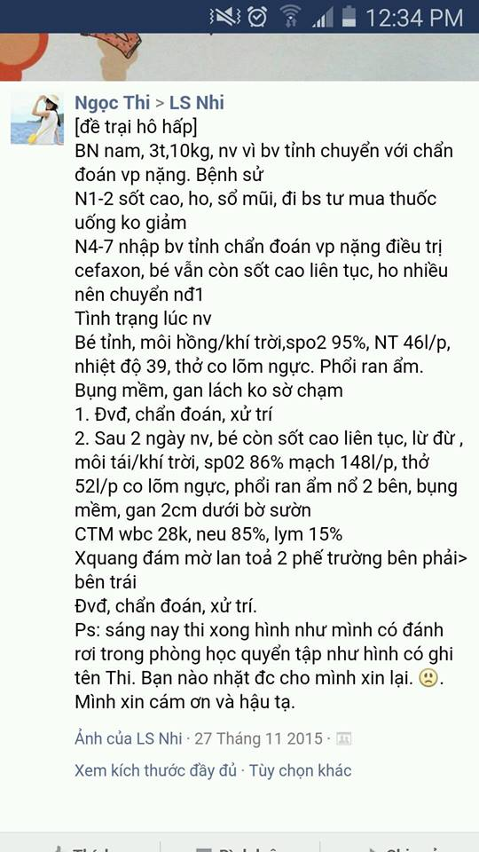

**Đặt vấn đề:**

1) hội chứng nhiễm trùng

2) hội chứng tổn thương phế nang

3) suy dinh dưỡng

**Chẩn đoán:**

Viêm phổi nặng – theo dõi NTH

**Xử trí**

-nằm phòng ngoài

-đầu cao 30 độ, hút đàm nhớt

(1)cefepim 1g

0,5g x 3 (TMC)

(1)vancomycin 0,5g

0,15g pha Dextrose 5% đủ 30ml

TTM 20ml/h x 4 cử

(1)chemacin 0,5g

0,5g pha 100ml Dextrose 5% (30ml)

TTM 30ml/h

-Sacendol 0,15g

1 gói (u) khi sốt

-ho astex

5ml x3 (u)

-3BT-C-Ch(TT)

-chăm sóc cấp 3

Theo dõi M, HA, NT, SpO2/8-12h, xuất nhập/24h

Cận lâm sàng:

-CTM, CRP, cấy máu

-X-quang ngực thẳng KTS

-hút dịch KQ nhuộm soi cấy đàm + KSĐ

-ion đồ, AST, ALT, ure, creatinin

**Sau 2 ngày**

**Đặt vấn đề**

1) suy hô hấp độ 2

2) hội chứng nhiễm trùng

3) hội chứng tổn thương phế nang

4) suy dinh dưỡng

**Chẩn đoán:**

Viêm phổi nặng- suy hô hấp độ 2 –NTH – suy dinh dưỡng

**Xử trí:**

-nhập cấp cứu

-đầu cao 30 độ, hút đàm nhớt

-duy trì SpO2 > 92%

(1)tienam 0,5g

0,15g pha 100ml Dextrose 5% (30ml)

TTM 30ml/h x 4 cử

(3)vancomycin 0,5g

0,15g pha Dextrose 5% đủ 30ml

TTM 20ml/h x 4 cử

(3)chemacin 0,5g

0,15g pha 100ml Dextrose 5% (30ml)

TTM 30ml/h

-sacendol 0,15g

1 gói (u)

-ho astex

5ml x3 (u)

-tạm nhịn

-chăm sóc cấp 1

Theo dõi M, HA, NT, SpO2 /1h, xuất nhập/8h

Cận lâm sàng:

-KMĐM

-CTM, CRP

-X-quang ngực thẳng KTS

-ion đồ, AST, ALT, ure, creatinin

**TH4: (**1+2+3 trong đề)

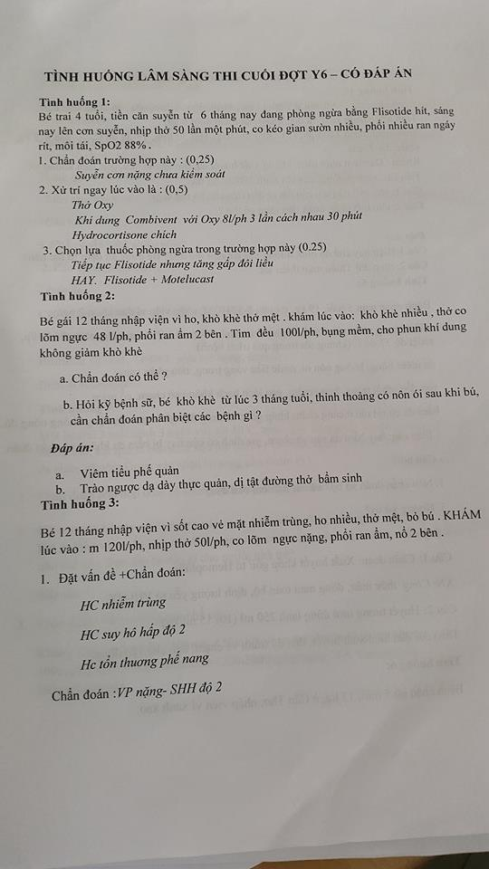

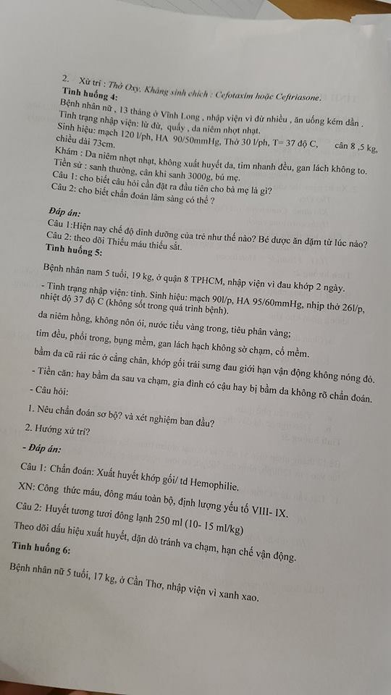

**TH5:**  
*Bé trai 8 tháng 10 kg nhập viện vì khò khè + khó thở  
Bệnh 5 ngày  
N1-4 : nhiễm trùng hô hấp trên  
N5 : sốt, ho nhiều, thở nhanh, khám lâm sàng có rale ngáy, rale ẩm  
Tiền căn : Mẹ bị suyễn - Lần đầu tiên nhập viện vì khò khè*

*a. Nêu vấn đề - Chẩn đoán (sơ bộ + phân biệt ) - Xử trí ban đầu  
b. Phun Ventoline 3 lần không đáp ứng  
Chẩn đoán hiện tại  
Điều trị*

**Đặt vấn đề:**

1) hội chứng tắc nghèn đường hô hấp dưới

2) hội chứng nhiễm siêu vi hô hấp trên

3) mẹ suyễn

**Chẩn đoán:**

CĐSB:viêm tiểu phế quản bội nhiễm

CĐPB:suyễn cơn trung bình, lần đầu, bội nhiễm

**Xử trí:**

-nằm phòng ngoài

-đầu cao 30 độ, hút đàm nhớt

(1)ceftriaxone 1g

0,8g (TMC)

-Sacendol 0,15g

1 gói (u)

-ho astex

5ml x 3(u)

-Ventolin 2,5mg pha NS đủ 3ml, PKD 3 lần cách 20ph, đánh giá lại

-2BT – S2 (TT)

-CS3

Theo dõi M, HA, NT, SpO2/8-12h, xuất nhập/24h

Cận lâm sàng:

-CTM, PMNB, CRP

-X-quang ngực thẳng KTS

**Phun Ventoline 3 lần không đáp ứng  
Chẩn đoán hiện tại  
Điều trị**

**Chẩn đoán:**

CĐSB: viêm tiểu phế quản bội nhiễm không đáp ứng PKD ventolin

CĐPB: suyễn cơn trung bình, bội nhiễm, lần đầu

**Điều trị:**

-nằm phòng thường

-đầu cao 30 độ, hút đàm nhớt

(1)ceftriaxone 1g

0,8 mg(TMC)

-Sacendol 0,15mg

1 gói (u)

-ho Astex

5ml x3 (u)

-2BT-S2-Ch(TT)

-chăm sóc cấp 3

Theo dõi M, HA, NT, SpO2 /8-12h, xuất nhập /24h

Cận lâm sàng:

-CTM, PMNB, CRP

-X-quang ngực thẳng KTS, ion đồ

**TH6:**  
Bé nam, 8 tháng, cân nặng 8kg. nhập viện vì ho và khò khè, bệnh 5 ngày.  
N1-N4: bé ho, sốt nhẹ, sổ mũi, tự mua thuốc không giảm.  
N5: ho nhiều, khò khè, thở mệt --> nhập viện NĐ1  
Tình trạng lúc nv:   
tỉnh , môi hồng, SpO2 95%  
mạch: 120l/p  
T: 37,8  
NT: 52 l/p co lõm ngực  
tim đều rõ  
phổi ran ngáy, ẩm 2 bên  
bụng mềm, gan lách không sờ chạm  
Tiền căn:  
chưa khò khè lần nào  
mẹ: viêm mũi dị ứng  
bố: chàm da  
Câu 1: đặt vấn đề, chẩn đoán, xử trí ban đầu  
Câu 2: sau 2 ngày nhập viện, trẻ còn khò khè, thở mệt, môi tái với khí trời, SpO2 88%, mạch 160 l/p, T: 37, thở 60 l/p co lõm ngực, tim đều rõ, phổi ran ngáy ẩm 2 bên, bụng mền.  
BC 12K, NEU 60%, LYMPHO 40  
Xquang: ứ khí 2 phế trường  
test dãn phế quản đáp ứng không rõ  
- đặt vấn đề, chẩn đoán và xử trí tiếp theo.

**Đặt vấn đề:**

1) hội chứng tắc nghẽn đường hô hấp dưới

2) hội chứng nhiễm siêu vi đường hô hấp trên

3) tiền căn mẹ viêm mũi dị ứng, ba chàm da

**Chẩn đoán:**

CĐSB: viêm tiểu phế quản

CĐSB: suyễn cơn trung bình, lần đầu

**Xử trí:**

**-** nằm phòng ngoài

-đầu cao 30 độ, hút đàm nhớt

-ho Astex

5ml x 3(u)

Ventolin 2,5mg pha 3ml NaCl 0,9% PKD 3 lần cách nhau 20 phút, đánh giá lại

-2BT-S2-Ch(TT)

-CS3

Theo dõi M, HA, NT, SpO2 /8-12h, xuất nhập/24h

Cận lâm sàng:

-CTM

-X-quang ngực thẳng KTS

-ion đồ

**sau 2 ngày nhập viện, trẻ còn khò khè, thở mệt, môi tái với khí trời, SpO2 88%, mạch 160 l/p, T: 37, thở 60 l/p co lõm ngực, tim đều rõ, phổi ran ngáy ẩm 2 bên, bụng mền.  
BC 12K, NEU 60%, LYMPHO 40  
Xquang: ứ khí 2 phế trường  
test dãn phế quản đáp ứng không rõ  
- đặt vấn đề, chẩn đoán và xử trí tiếp theo.**

**Đặt vấn đề:**

1) suy hô hấp độ 2

2) hội chứng tắc nghẽn đường hô hấp dưới DPQ đáp ứng không rõ

3) hội chứng nhiễm siêu vi đường hô hấp dưới

4) mẹ viêm mũi dị ứng, ba chàm da

**Chẩn đoán**:

CĐSB: suyễn cơn nặng, lần đầu – suy hô hấp độ 2

CĐPB: viêm tiểu phế quản nặng – biến chứng suy hô hấp độ 2

**Xử trí**

- nhập cấp cứu

- đầu cao 30 độ, hút đàm nhớt

- duy trì SpO2 > 92%

(1) Hydrocortisone 100mg

0,04g x4 (TMC)

Combivent ½ ống + Ventolin 1,5mg pha đủ 3ml NaCl 0,9%, PKD với O2 6 lít/phút 3 lần cách 20 phút, đánh giá lại

Pulmicort 0,5g

2 ống x 2 PKD 3 lần cách 20 phút

-tạm nhịn

-chăm sóc cấp 1

Theo dõi M, HA, NT, SpO2 /1h, xuất nhập /8h

Cận lâm sàng:

-KMĐM

-CTM

-X-quang ngực thẳng KTS

-ion đồ

**TH7:**  
BN nam. 15 tháng. Nặng 10kg. Nhập viện vì ho, thở mệt, bệnh 5 ngày.  
N1-4: bé ho, sốt nhẹ. Đi khám bs tư. Chẩn đoán viêm họng. Điều trị Amox uống  
N5: bé sốt 39 độ, ho nhiều, thở mệt -> nhập nđ1  
Tình trạng lúc nhập viện:  
Bé tỉnh, vẻ đừ  
Môi hồng/khí trời  
SpO2 95%  
Nhịp thở 46 l/ph  
Thở co lõm ngực  
Nhịp tim 120  
Phổi ran ẩm, nổ  
Các cơ quan khác bt  
CTM tại phòng khám có: BC 28k, neu 85%, lym 15%  
1. Đặt vấn đề, chẩn đoán, xử trí  
Sau 2 ngày nằm viện, bé lừ đừ. Tím với khí trời, SpO2 87%. Sốt 39 độ. Nhịp thở 56 l/ph, thở co lõm ngực, nhịp tim 140 l/ph. Phổi ran nổ, ẩm. Xquang phổi đám mờ lan toả rải rác khắp 2 phế trường. CRP 110 mg/l  
2. Đặt vấn đề, chẩn đoán, xử trí tiếp theo

**Đặt vấn đề:**

1) hội chứng nhiễm trùng

2) hội chứng tổn thương phế nang

**Chẩn đoán:**

Viêm phổi nặng – theo dõi NTH

**Xử trí**

-nằm phòng thường

-đầu cao 30 độ, hút đàm nhớt

(1)ceftriaxone 1g

0,8g (TMC)

-Sacendol 0,15g

1 gói (u)

-ho Astex

5ml x3 (u)

-3BT-C-Ch(TT)

-CS3

Theo dõi M, HA, NT, SpO2/8-12h, xuất nhập/24h

Cận lâm sàng:

-CTM, CRP, cấy máu, ion đồ

-x-quang ngực thẳng KTS

-hút dịch khí quản nhuộm, soi, cấy đàm + KSĐ

**Sau 2 ngày nằm viện, bé lừ đừ. Tím với khí trời, SpO2 87%. Sốt 39 độ. Nhịp thở 56 l/ph, thở co lõm ngực, nhịp tim 140 l/ph. Phổi ran nổ, ẩm. Xquang phổi đám mờ lan toả rải rác khắp 2 phế trường. CRP 110 mg/l  
2. Đặt vấn đề, chẩn đoán, xử trí tiếp theo**

**Đặt vấn đề:**

1) suy hô hấp độ 2

2) hội chứng nhiễm trùng

3) hội chứng tổn thương phế nang

**Chẩn đoán:** viêm phổi nặng – biến chứng suy hô hấp độ 2 – NTH

**Xử trí**

-nhập cấp cứu

-đầu cao 30 độ

-duy trì SpO2 > 92%

(1)cefepim 1g

0,5g x 3(TMC)

(1)vancomycin 0,5g

0,15mg pha Dextrose 5% đủ 30ml

TTM 20ml/h x 4 cử

(1)Chemacin 0,5g

0,15g pha 100ml Dextrose 5% (30ml)

TTM 30ml/h

-Sacendol 0,15g

1 gói (u)

-ho Astex

5ml x3 (u)

-tạm nhịn

-chăm sóc cấp 1

Theo dõi M, HA, NT, SpO2 /1h, xuất nhập /8h

Cận lâm sàng:

-KMĐM

-CTM, CRP

-X-quang ngực thẳng KTS

-ion đồ, AST, ALT, ure, creatinin

**TH8:**  
bé trai 8th nNV vì ho và khò khè,bệnh 3 ngày  
N1-2: ho sổ mũi sốt nhẹ có đi khám và uống thuốc ko hết  
N3: ho tang len,khò khè nên khám PK Nđ1  
khám môi hồng với khí trời SPO2 95%, NT 54l/ph, nhiệt độ 37.5, M 120l/ph,thở co lõm ngực, phổi ran ngáy ẩm 2 bên  
tiền căn chẩn đoán viêm tiểu phế quản 1 lần, có PKD ko rõ đáp ứng.  
mẹ bị chàm  
câu 1:ĐVĐ, chẩn đoán và xử trí tại phòng khám NĐ1  
câu 2: sau phun khí dung 3 lần mạch 128, NT55l/ph,SPo2 94%, thở co lõm ngực ,phổi ran ngáy ẩm 2 bên, nhập khoa hô hấp. ĐVĐ và chẩn đoán xử trí

**Đặt vấn đề:**

1) hội chứng tắc nghẽn đường hô hấp dưới

2) hội chứng nhiễm siêu vi hô hấp trên

3) tiền căn VTPQ 1 lần

4) mẹ bị chàm

**Chẩn đoán:**

CĐSB: viêm tiểu phế quản

CĐPB: suyễn cơn trung bình, lần đầu

**Xử trí tại phòng khám:**

Ventolin 2,5mg pha NaCl 0,9% đủ 3ml PKD 3 lần cách nhau 20 phút, đánh giá lại

Cận lâm sàng:

-CTM

-X-quang ngực thẳng KTS

**Sau phun khí dung 3 lần mạch 128, NT55l/ph,SPo2 94%, thở co lõm ngực ,phổi ran ngáy ẩm 2 bên, nhập khoa hô hấp. ĐVĐ và chẩn đoán xử trí**

**Đặt vấn đề:**

1) hội chứng tắc nghẽn hô hấp dưới không đáp ứng PKD ventolin 3 lần

2) hội chứng nhiễm siêu vi hô hấp trên

3) tiền căn VTPQ 1 lần

4) mẹ bị chàm

**Chẩn đoán:**

CĐSB: viêm tiểu phế quản mức độ trung bình, không đáp ứng PKD

CĐPB: suyễn cơn trung bình, lần đầu

**Xử trí:**

-nằm phòng ngoài

-đầu cao 30 độ, hút đàm nhớt

-2BT-S2-Ch(TT)

-chăm sóc cấp 3

Theo dõi M, HA. NT, SpO2 /8-12h, xuất nhập 24h

Cận lâm sàng:

-CTM

-X-quang ngực KTS

-siêu âm bụng tìm RGO tìm nguyên nhân khác không phải suyễn !!!

**TH9:**  
Bé trai 4t 20kg nhập viện vì khò khè thở mệt. Bệnh 3 ngày.  
N1-3: bé ho sổ mũi khò khè thở mệt khám.  
Khám: tỉnh, môi hồng, M 100, T 37,5 oC, NT 40, SpO2 95%/ khí trời, thở co lõm, phổi ran ngáy rít. Còn lại bình thường.  
1) Đặt vấn đề, chẩn đoán, xử trí lúc này (tại phòng khám).  
2) Phun ventolin 3 lần (?) còn thở mệt, vật vã kích thích, thở 55 l/ph, SpO2 90%, phổi ran ngáy rít.  
Đặt vấn đề, chẩn đoán, xử trí lúc này (tại phòng khám).  
3) Ca này có cần ngừa cơn k? Xài thuốc gì?

**Đặt vấn đề:**

1) hội chứng tắc nghẽn đường hô hấp dưới

2) hội chứng nhiễm siêu vi đường hô hấp trên

**Chẩn đoán:**

CĐSB: Suyễn cơn trung bình, lần đầu

CĐPB: viêm phế quản

**Xử trí tại phòng khám:**

Ventolin 2,5mg pha NaCl 0,9% đủ 3ml, PKD 3 lần cách nhau 20 phút, đánh giá lại

**Phun ventolin 3 lần (?) còn thở mệt, vật vã kích thích, thở 55 l/ph, SpO2 90%, phổi ran ngáy rít.  
Đặt vấn đề, chẩn đoán, xử trí lúc này (tại phòng khám).**

**Đặt vấn đề:**

1) suy hô hấp độ 2

2) hội chứng tắc nghẽn đường hô hấp dưới không đáp ứng ventolin PKD 3 lần

3) hội chứng nhiễm siêu vi đường hô hấp trên

**Chẩn đoán:** suyễn cơn nặng, lần đầu – suy hô hấp độ 2

**Xử trí**

- nhập cấp cứu khoa hô hấp

- đầu cao 30 độ, hút đàm nhớt

- duy trì SpO2 > 92%

(1) Hydrocortisone 100mg

0,1g x4 (TMC)

Combivent ½ ống + ventolin 1,5 mg pha NaCl 0,9% đủ 3ml, PKD Oxy 6 lít/phút 3 lần, cách nhau 20 phút

Pulmicort 0,5g

2 ống x 2 PKD 3 lần cách 20 phút

-tạm nhịn

-CS1

Theo dõi M, HA, NT, SpO2/1h, xuất nhập/24h

Cận lâm sàng:

-KMĐM

-CTM

-X-quang ngực thẳng KTS

-ion đồ

**Ca này có cần ngừa cơn k? Xài thuốc gì?**

Ca này có chỉ định ngừa cơn vì cơn suyễn nặng, lần đầu (khò khè < 3 lần), khởi phát bằng nhiễm siêu vi

Thuốc ngừa cơn: flixotide (YTKP suyễn không rõ) tại siêu vi có sốt nhẹ nữa nha!!!

**TH10**  
Bé nam, 15 tháng tuổi, CN 10kg,. LDNV: BV BRVT chuyển với ∆ Viêm phổi nặng.  
Bệnh sử: 7 ngày:  
N1-2: bé sốt cao, ho, sổ mũi, tự mua thuốc uống không giảm  
N4-7: nhập viện BV BRVT, chẩn đoán VP nặng, đc θ Cefaxon 80mg/kg/ngày x 4 ngày, bé vẫn còn sốt cao liên tục, ho nhiều, ăn uống kém => chuyển NĐ 1.  
Tình trạng lúc NV:  
Bé tỉnh, đừ, môi hồng khí trời, SpO2 96%.  
NT: 52 lần/phút, T: 39 độ.  
Thở co lõm ngực. Tim đều rõ phổi ran ẩm.  
Bụng mềm, gan to 2cm dưới bờ sườn. Lách ko to. Các cơ quan khác bt  
Tiền căn: bt  
Câu 1: ĐVĐ, ∆, xử trí ban đầu.  
Câu 2: Sau 2 ngày nhập viện, bé vẫn còn sốt cao liên tục, môi tái/khí trời, SpO2 86% M rõ 148 l/p, thở 50 l/p, co lõm ngực nặng 60 lần/phút, phổi ran nổ, ẩm 2 bên. Bụng mềm, gan to 2cm dưới bờ sườn. Đặt vấn đề lúc này, ∆, xử trí lúc này. Biết kết quả CLS sau 2 ngày nhập viện là:  
Xquang phổi Tổn thương dạng đám mờ rải rác 2 phế trường.  
CTM(lấy lúc NV): BC 20k, Neu 90%, Lympho 10%. CRP 80 mg/l

**Đặt vấn đề:**

1) hội chứng nhiễm trùng

2) hội chứng tổn thương phế nang

3) không đáp ứng điều trị cefaxon

4) hội chứng đáp ứng viêm toàn thân

**Chẩn đoán**: viêm phổi nặng – theo dõi NTH

**Xử trí:**

-nằm phòng ngoài

-đầu cao 30 độ, hút đàm nhớt

(1)cefepim 1g

0,5g x3 (TMC)

(1)vancomycin 0,5g

0,15g pha Dextrose 5% đủ 30ml

TTM 20ml/h x 4 cử

(1)chemacin 0,5g

0,15g pha 100ml Dextrose 5% (30ml)

TTM 30ml/h

-Sacendol 0,15g

1 gói (u)

-ho Astex

5ml x3 (u)

-3BT-C-Ch(TT)

-CS3

Theo dõi M, HA, NT, SpO2/8-12h, xuất nhập /24h

Cận lâm sàng:

-CTM, CRP, cấy máu

-X-quang ngực thẳng

-hút dich KQ nhuộm, soi, cấy đàm + KSĐ

-ion đồ, AST, ALT, ure, creatinin

**Sau 2 ngày nhập viện, bé vẫn còn sốt cao liên tục, môi tái/khí trời, SpO2 86% M rõ 148 l/p, thở 50 l/p, co lõm ngực nặng 60 lần/phút, phổi ran nổ, ẩm 2 bên. Bụng mềm, gan to 2cm dưới bờ sườn. Đặt vấn đề lúc này, ∆, xử trí lúc này. Biết kết quả CLS sau 2 ngày nhập viện là:  
Xquang phổi Tổn thương dạng đám mờ rải rác 2 phế trường.  
CTM(lấy lúc NV): BC 20k, Neu 90%, Lympho 10%. CRP 80 mg/l**

**Đặt vấn đề**

1) suy hô hấp độ 2

2) hội chứng nhiễm trùng

3) hội chứng tổn thương phế nang

**Chẩn đoán:** viêm phổi nặng – biến chứng SHH độ 2 – NTH

**Xử trí:**

-nhập cấp cứu

-đầu cao 30 độ, hút đàm nhớt

-duy trì SpO2 > 92%

(1)tienam 0,5g

0,15g pha 100ml Dextrose 5% (30ml)

TTM 30ml/h x 4 cử

(3)vancomycin 0,5g

0,15g pha Dextrose 5% đủ 30ml

TTM 20ml/h x 4 cử

(3)Chemacin 0,5g

0,15g pha 100ml Dextrose 5% (30ml)

TTM 30ml/h

-Sacendol 0,15g

1 gói (u)

-tạm nhịn

-chăm sóc cấp 1

Theo dõi M, HA, NT, SpO2 /1h, xuất nhập/8h

Cận lâm sàng:

-KMĐM

-CTM, CRP

-X-quang ngực thẳng KTS

-ion đồ, AST, ALT, ure, creatinin